重症度評価
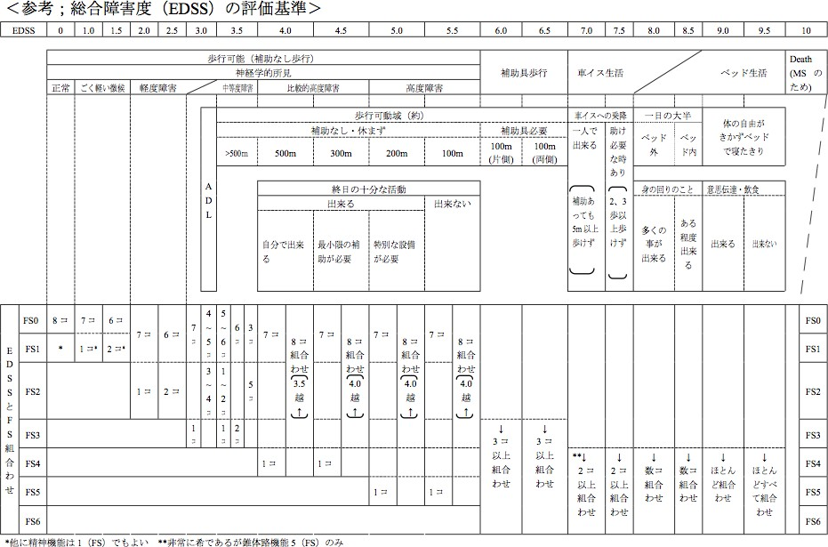
１．EDSS・FS Kurtzke の総合障害度（EDSS）スケールを用いて 4.5 以上を対象とする。
＜EDSS評価上の留意点＞
○EDSSは、多発性硬化症により障害された患者個々の最大機能を、神経学的検査成績をもとに評価する。
○EDSS評価に先立って、機能別障害度（FS）を下段の表により評価する。
○EDSSの各グレードに該当するFSグレードの一般的な組合わせは中段の表に示す。
歩行障害がない（あっても＞500m歩行可 能）段階のEDSSは、FSグレードの組合わせによって規定される。
○FSおよびEDSSの各グレードにぴったりのカテゴリーがない場合は、一番近い適当なグレードを採用する。

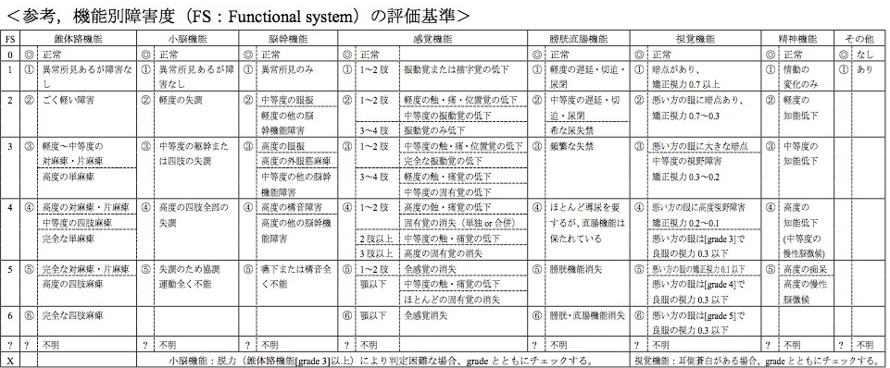

２．視力

 | 右眼 | 左眼
□ 矯正視力

□ 裸眼視力

３．modified Rankin Scale（mRS）

 | modified Rankin Scale | 参考にすべき点
0 | まったく症候がない | 自覚症状および他覚徴候がともにない状態である
1 | 症候はあっても明らかな障害はない：  日常の勤めや活動は行える | 自覚症状および他覚徴候はあるが、発症以前から行っていた仕事や活動に制限はない状態である
2 | 軽度の障害：  発症以前の活動がすべて行えるわけではないが、自分の身の回りのことは介助なしに行える | 発症以前から行っていた仕事や活動に制限はあるが、日常生活は自立している状態である
3 | 中等度の障害：  何らかの介助を必要とするが、歩行は介助なしに行える | 買い物や公共交通機関を利用した外出などには介助＊を必要とするが、通常歩行†、食事、身だしなみなどの維持、トイレなどには介助＊を必要としない状態である
4 | 中等度から重度の障害：  歩行や身体的要求には介助が必要である | 通常歩行†、食事、身だしなみなどの維持、トイレなどには介助＊を必要とするが、持続的な介助は必要としない状態である
5 | 重度の障害：  寝たきり、失禁状態、常に介護と見守りを必要とする | 常に誰かの介助＊を必要とする状態である
6 | 死亡
＊介助とは、手助け、言葉による指示および見守りを意味する。
†歩行とは主に平地での歩行について判定する。なお、歩行のための補助具（杖、歩行器）の仕様は介助には含めない。

記入日： 年 月

診察医師：
２．FS

